1. 如果遇到本地import引用的库标红时，需要重新配置自己的Maven环境

问题截图：



问题解决：



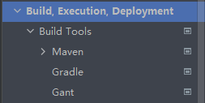

重新配置这两项即可



可以参考https://blog.csdn.net/qq_46429858/article/details/124248770

1. 在接手新项目时，需要启动该项目的前端，但是在启动install.bat文件时会出现一些问题如下：

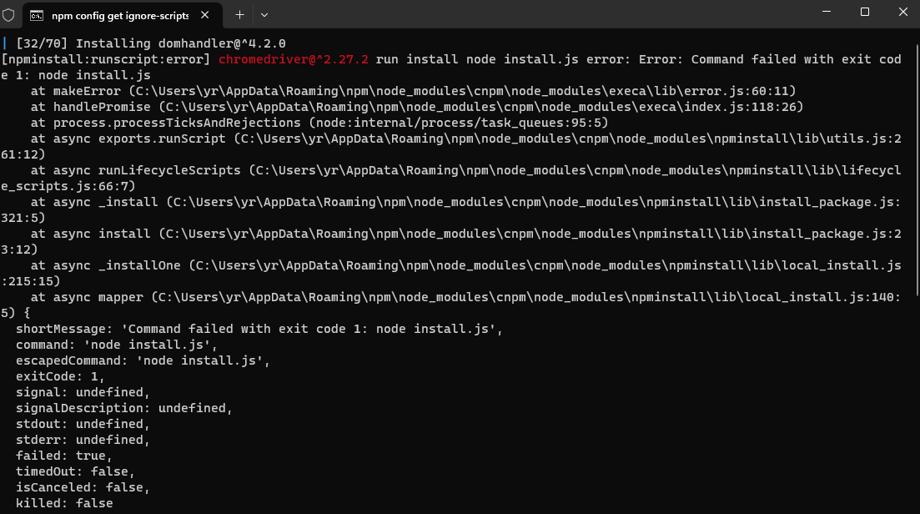

解决方法：

1. 可以参考https://www.cnblogs.com/yzx-sir/p/17374294.html
2. <https://blog.csdn.net/qq_43594321/article/details/106411147>

随后点击start-dev.bat出现如下问题：

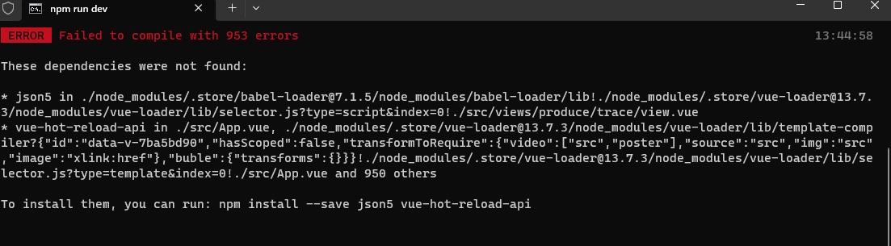

解决方法：

该问题是由于node版本过高导致的

1. 若想根据当前网址找到相应的前端页面



随后打开vscode前端，然后复制prodMachine/list并查询

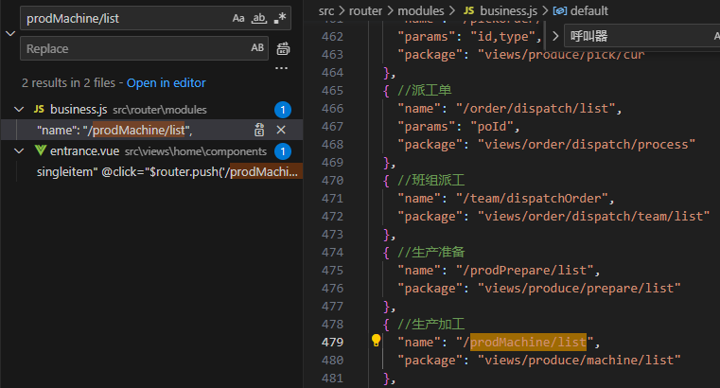

可以看到"package": "views/produce/machine/list"就是该页面在前端文件中的路径

其中package是前端页面的路径，而name就是该页面在浏览器中的名称

4.Java启动项目时，控制台报端口被占用，解决办法

可以参考https://blog.csdn.net/tck001221/article/details/131400305

5.接手AGV调度系统项目时候出现以下问题

启动前端，点击“2.start-dev.bat”出现问题

最简单的解决方案就是编辑“1.install.bat”和2.start-dev.bat”，并将其中的cnpm改为npm,但是在install时候仍然出现该问题

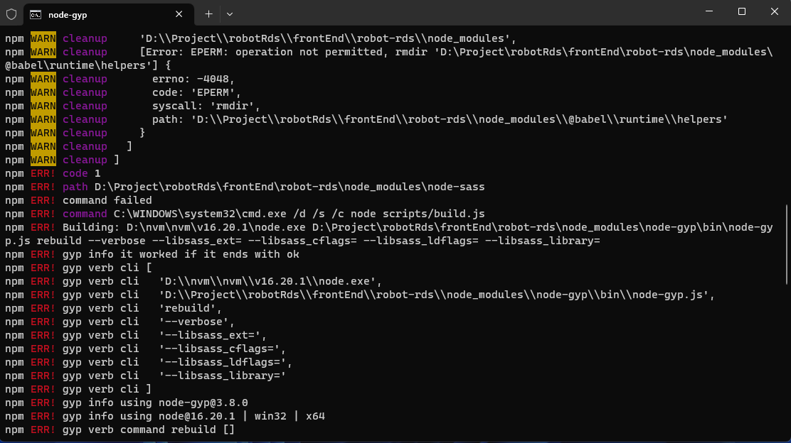

解决方案：

参考：

1. <https://tech99.cn/shot/?uuid=CSDN_128373237>
2. <https://tech99.cn/shot/?uuid=CSDN_129768276>
3. 按下win+x再按下A，在power shell管理员权限下输入：

nvm install 12.18.3

nvm use 12.18.3

nvm ls（查看当前nvm版本）

nvm current（查看当前nvm版本）

node -v（查看当前node版本）

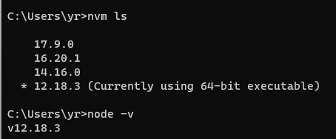

将“1.install.bat”中的cnpm改为npm，即可解决问题

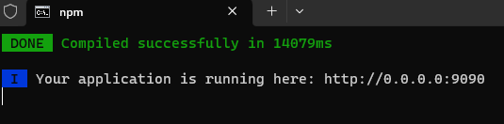

6.成功启动前端之后如图所示

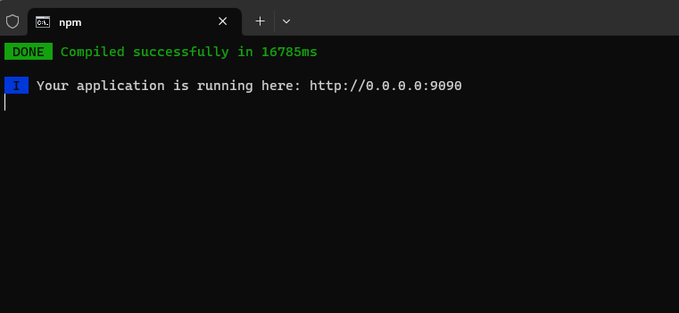

然而我们要进入的页面为

<http://192.168.13.202:9090/rms/#/home>

分析：

首先我们要将地址改为192.168.13.202--自己的IP地址

端口为9090，对应前端的9090

7.一个连接中有多个表，那么该连接在后端中是如何创建的呢？

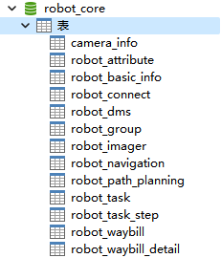

需要在数据库中创建后，然后再在代码中连接。

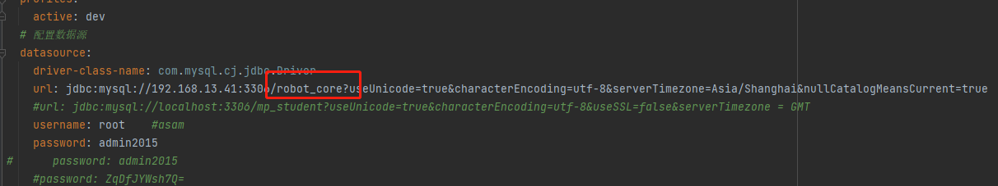

1. resetFields的作用

resetFields方法是Vue.js自带的重置表单方法。表单数据是Vue.js应用程序中最重要的部分，因为它经常需要被重新设置和重置。resetFields方法可以方便地重置表单数据，以便在用户重新开始填写表单时，表单可以被恢复到原始状态。在此过程中，resetFields方法将还原表单的值为初始值。

1. 新增一个模块时应该如何添加？

如图

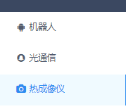

比如说添加热成像仪这个模块，首先去到60服务器下的综合运维

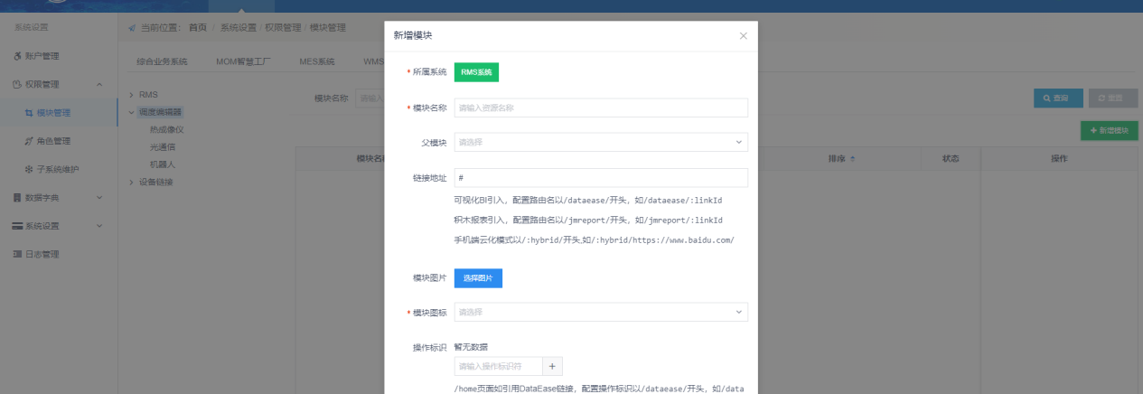

点击权限管理>模块管理>RMS系统>新增模块

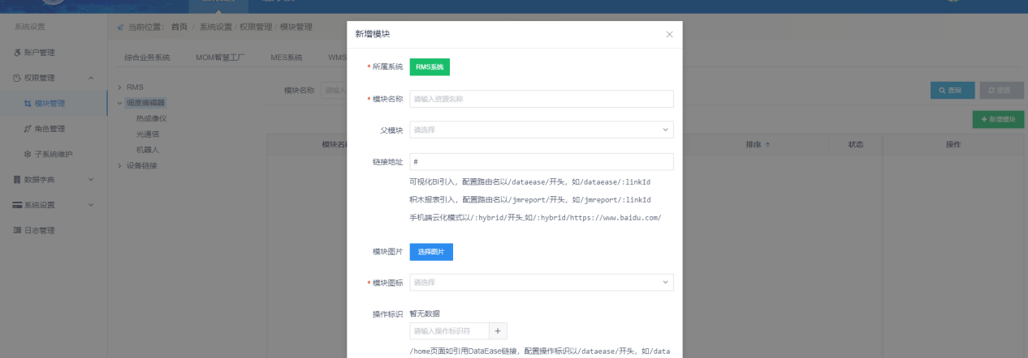

打开前端

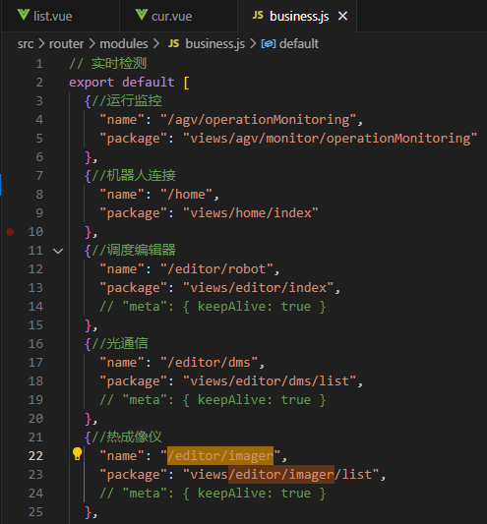

name指的是



此处name要跟链接地址完全相同

Package指的是list文件的路径



排序紧接着最后一个往后排序

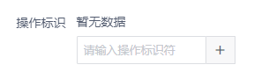

在操作标识添加查看和修改

点击角色管理

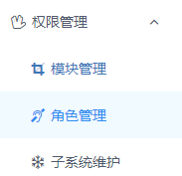

找到admin并点击功能权限



最后分配权限即可

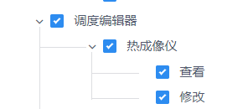

1. down一个新项目下来的时候，需要修改以下两点

（1）

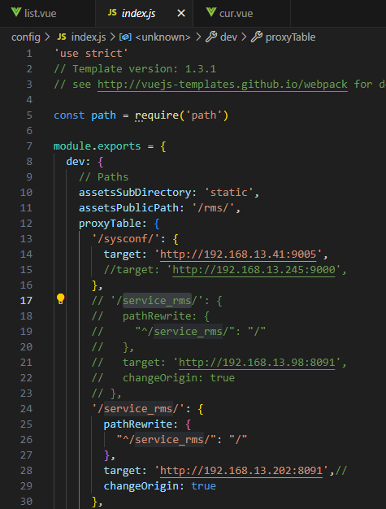

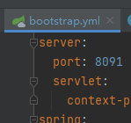

在前端中找到相应要使用的代理，然后修改target配置，改为自己本地的IP地址，其次8091端口对应后端中的8091

（2）

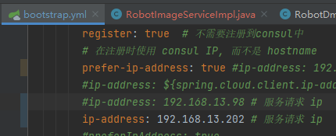

需要修改服务请求IP地址，应该将此IP改为自己本地的IP地址

11.当自己在前端中写入了比如删除按钮以及其相应的功能，但是在页面上并没有展示其按钮应该怎么办？

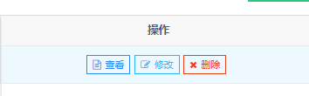

首先，打开60服务器的综合运维

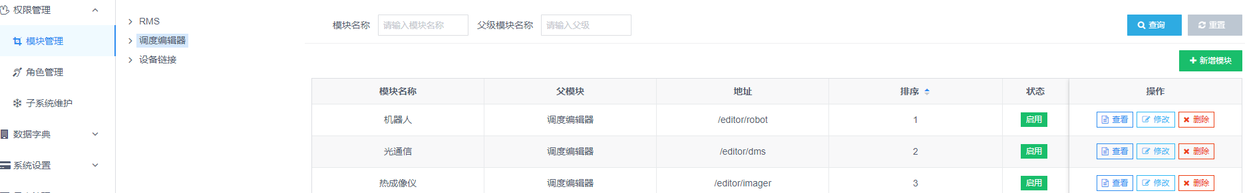

在权限管理>模块管理下找到相应的模块的相应页面，点击修改



在该页面中手动输入删除并点击加号然后保存

其次，点击角色管理，然后点击相应的功能权限按钮

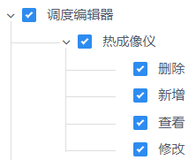

勾选删除功能，全部配置完毕

12.

public Object update(String id, String groupName, String groupDes, Integer pooling)

明确其中的形参指的是前端传回的数据

13.

String originalGroupName = model.getGroupName();

可以对类的实例使用getxxx来获取类实例的属性值

14.

1. 对于List<>，List中存储的是对应类型的对象
2. List<RobotGroup> robotGroups = robotGroupService.findList(null, groupName);

robotGroups是一个List，其中存储的是多个RobotGroup类型的实例，要想获取List的长度，应该使用robotGroup.size()来进行获取，返回的是int类型

1. 其中findList方法查出来的数据，是前端传回groupName，然后根据组名在数据库中查找组名相同的实例，因此groupName返回的是根据groupName查询的数据库中的数据

15.

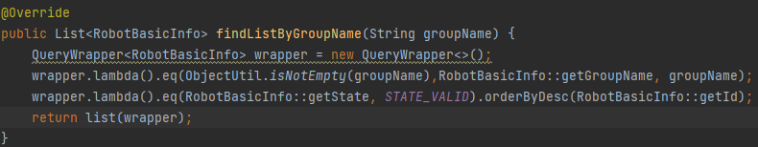

其中wrapper指的是一系列sql语句，注意，使用list(wrapper)可以使结果返回一个list

16.

return语句会直接返回想要的结果而不执行余下的语句

17.

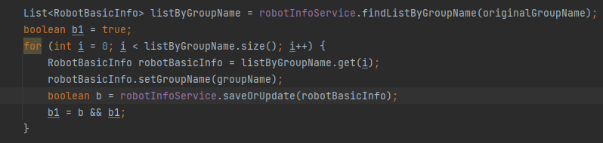

（1）listByGroupName是一个存储了多个RobotBasicInfo类实例的list，通过使用语法：

listByGroupName.get(i)就可以访问其中的实例，索引从0开始

（2）可以用setxxx来设置实例中的属性值

（3）boolean b = robotInfoService.saveOrUpdate(robotBasicInfo);

设置完属性值之后，当前实例可以通过上述语句进行存储或者更新，最后返回一个布尔类型的值

（4）

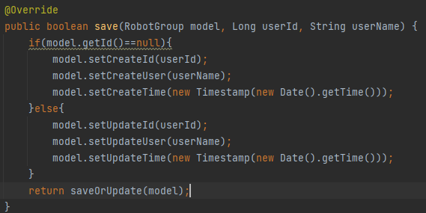

与（3）相同，saveOrUpdate也可以插入或者更改数据

18.

False && False结果仍然是False

19.

当实体中相应的列名不要或者需要更改时候，需要先去Navicat中手动删除该表

20.



其中ne是Not Equal也就是不等于

1. 关于跳转以及跳转页面之后的特定功能显示

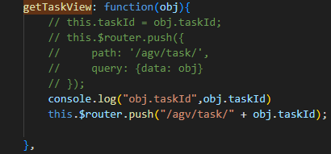

首先，在主界面中需要有相关的添砖方法，本例中为getTaskView

其次，this.$router.push()就是跳转方法，方法中的“/agv/task/”就是子界面的路径

第三,在push()方法中加入用以检索的标准，此例中为obj.taskId

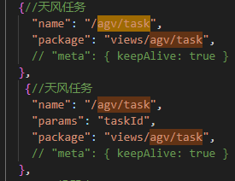

1. 要为子界面定义“params”属性，其中，"taskId"只是一个变量

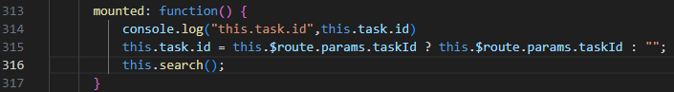

1. 在子页面中接收主页面传递的参数，并进行赋值操作。此处的this.$route.params.taskId ? this.$route.params.taskId中的taskId要与在天风任务定义中的“params”定义的变量同名。

注意：this.task.id的赋值必须在this.search()方法之前，否则将无法显示想要的效果

auto需要改为false，因为该页面自己是一个模块，而且跳转之后显示的与原来在该模块中显示的内容不相同，所以将auto设置为false，可以控制这个datagrid是否自动加载，如果false，可调用load方法加载。

22.

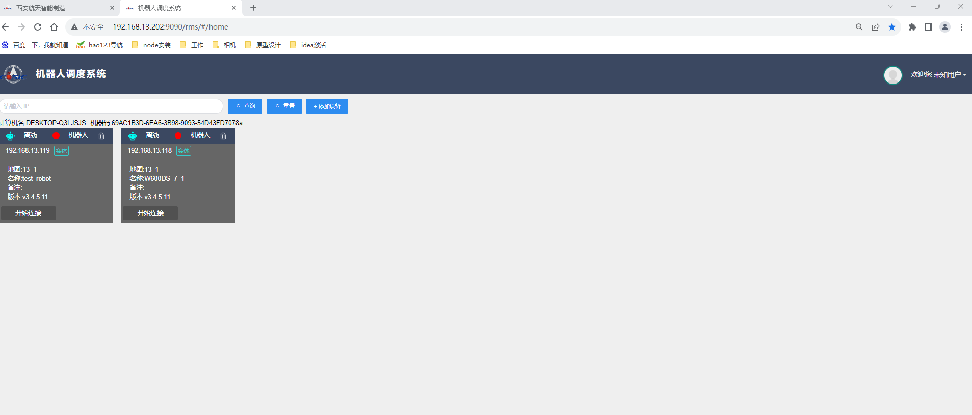

此时打开AGV调度系统发现没有用户登录界面，并且显示未知用户，也无法退出登录

解决方案：

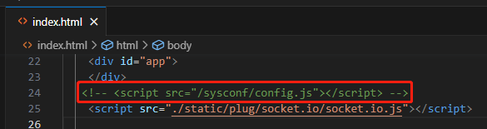

打开index.html，将所注释的代码解除注释

23.

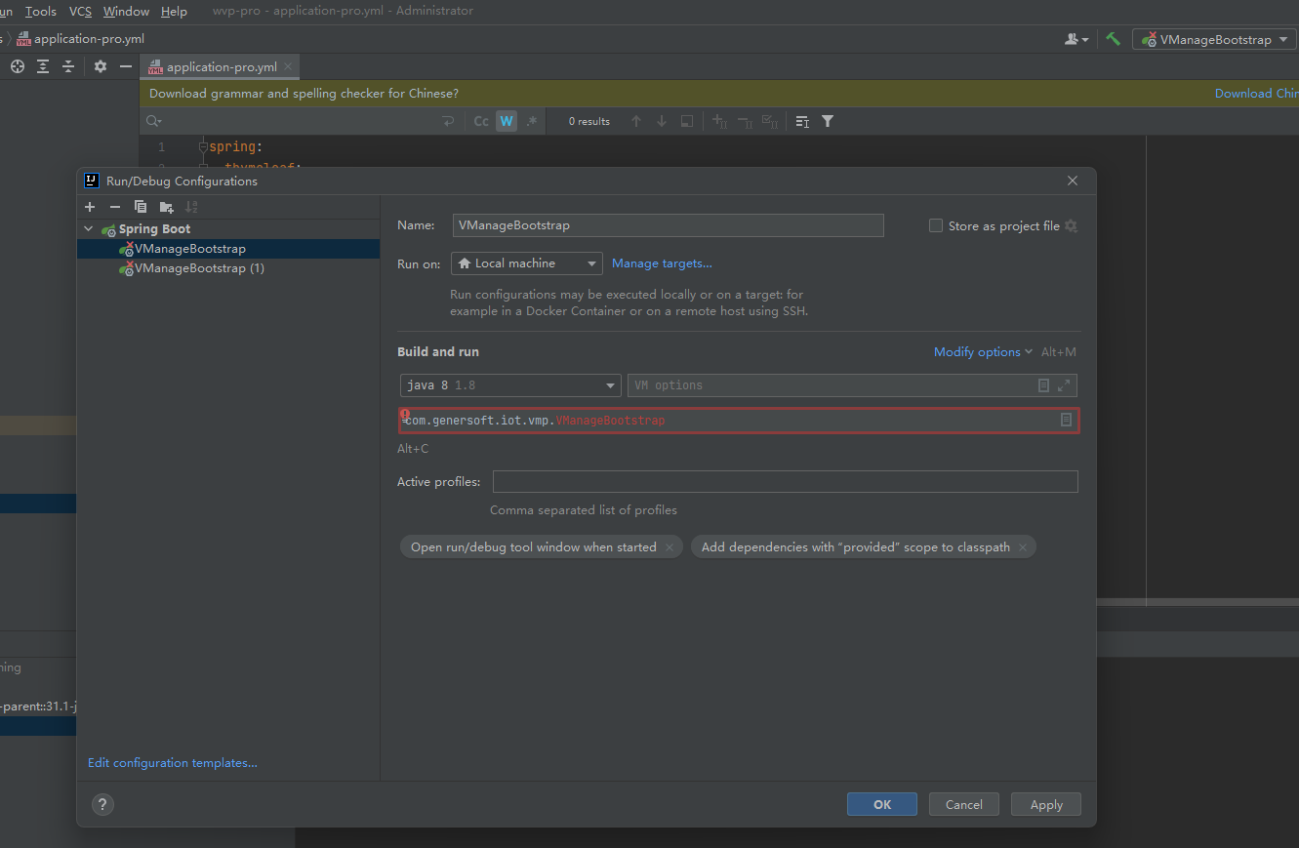

过程中凡是遇到右上角的红色情况，都需要打开settings进行Maven本地仓库配置

1. 若出现以下错误

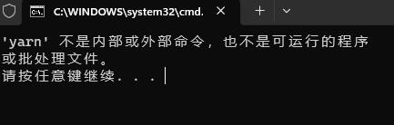

首先参考

<https://blog.csdn.net/m0_74152912/article/details/130591847>

对于yarn没有全局安装，可以参考：

<https://blog.csdn.net/jiaoqi6132/article/details/130146199>